Министерство образования и науки РФ
Федеральное государственное бюджетное образовательное учреждение
высшего профессионального образования

Тульский государственный университет

КАФЕДРА АВТОМАТИКИ И ТЕЛЕМЕХАНИКИ

Основы рекурсии

Лабораторная работа № 5
по курсу «Структуры и алгоритмы обработки данных»

Вариант № 4

Выполнил: студент группы 220601 _________ Белым А.А.
(подпись)
Проверил: д. ф.-м.н, проф.каф. АТМ _________ Двоенко С.Д.
(подпись)

Тула 2013

Цель работы
Ознакомиться с понятием рекурсии, основными видами рекурсии, примерами ее применения. Научиться описывать и использовать рекурсивные функции. Написать программу, обрабатывающую данные рекурсивным способом.

Задание
Описать рекурсивную функцию, которая методом деления отрезка пополам находит на интервале от A до B корень уравнения с некоторой заданной точностью.

Теоретическая справка
Рекурсия — процесс повторения элементов самоподобным образом. Например, если два зеркала установить друг напротив друга, то возникающие в них вложенные отражения суть одна из форм бесконечной рекурсии.
Термин «рекурсия» используется в различных специальных областях знаний — от лингвистики до логики, но наиболее широкое применение находит в математике и информатике. В математике и информатике рекурсия имеет отношение к методу определенияфункций: рекурсивно заданная функция в своём определении содержит себя, в частности, рекурсивной является функция, заданная рекуррентной формулой. Таким образом, можно одним выражением дать бесконечный набор способов вычисления функции, определить множество объектов через самого себя с использованием ранее заданных частных определений.
Необходимое и достаточное средство для рекурсивного представления программ — это описание процедур, или подпрограмм, так как оно позволяет присваивать какому-либо оператору имя, с помощью которого можно вызывать этот оператор. Если подпрограмма P содержит явное обращение к самой себе, то она называется прямо рекурсивной; если P содержит обращение к подпрограмме Q, которая содержит (прямо или косвенно) обращение к P, то P называется косвенно рекурсивной.
Еще рекурсивные алгоритмы можно классифицировать следующим образом:
1. Обычная рекурсия: рекурсивный вызов подпрограммы происходит из тела самой подпрограммы.
2. Параллельная рекурсия: из тела подпрограммы происходит несколько параллельных вызовов этой подпрограммы.
3. Взаимная рекурсия: вызов 1-ой подпрограммы происходит из тела другой подпрограммы, которая, в свою очередь, была вызвана из 1-ой подпрограммы.
4. Рекурсия более высокого порядка: при этом может происходить сколь угодно сложный перекрестный рекурсивный вызов большого числа подпрограмм.
С подпрограммой принято связывать некоторое множество локальных объектов, т. е. переменных, констант, типов и подпрограмм, которые определены локально в этой подпрограмме, а вне ее не существуют или не имеют смысла. Каждый раз, когда такая подпрограмма рекурсивно вызывается, обычно для нее создается новое множество локальных переменных. Хотя они имеют те же имена, что и соответствующие элементы множества локальных переменных, созданного при предыдущем обращении к этой же подпрограмме, их значения различны. Это важно иметь в виду, когда объем памяти, отводимый под работу рекурсивной программы, критичен.
Если рекурсивный алгоритм имеет конечное число вычислений, то в нем всегда можно выделить входную часть и циклическую. Под входной частью алгоритма подразумевается та его часть, которая уже не будет содержать вызова этой подпрограммы в том или ином виде, тем самым как бы начиная рекурсивное движение в обратную сторону. При этом максимальное количество рекурсивных вызовов подпрограммы называется глубиной рекурсии или глубиной рекурсивного спуска.
Подобно операторам цикла, рекурсивные подпрограммы могут привести к бесконечным вычислениям. Поэтому очень важной является проблема окончания работы рекурсивного алгоритма. Очевидно, что для того, чтобы работа когда-либо завершилась, необходимо, чтобы рекурсивное обращение к подпрограмме P подчинялось условию B, которое в какой-то момент перестает выполняться.
Основной способ доказать, что выполнение операторов цикла когда-либо заканчивается - определить функцию f (x) (x - множество
переменных программы), такую, что f (x) ≤ 0 удовлетворяет условию окончания цикла (с предусловием или с постусловием), и доказать, что при каждом повторении f (x) уменьшается. Точно так же можно доказать, что выполнение рекурсивной процедуры P когда-либо завершится, показав, что каждое выполнение P уменьшает f (x) . Наиболее надежный способ обеспечить окончание подпрограммы - связать с P параметр (значение), скажем n, и рекурсивно вызывать P со значением этого параметра n-1. Тогда замена условия B на n>0 гарантирует окончание работы
На практике нужно обязательно убедиться, что наибольшая глубина рекурсии не только конечна, но и достаточно мала. Дело в том, что при каждом рекурсивном вызове процедуры P выделяется некоторая память для размещения ее переменных. Кроме этих локальных переменных нужно еще сохранять текущее состояние вычислений, чтобы вернуться к нему, когда закончится выполнение новой активации P и нужно будет вернуться к старой.
Итак, вывод таков: следует избегать рекурсии, когда имеется очевидное итеративное решение поставленной задачи.
Но это не означает, что всегда нужно избавляться от рекурсии любой ценой. Во многих случаях она вполне применима, как будет показано в следующих разделах этой главы и в последующих главах. Тот факт, что рекурсивные процедуры можно реализовать на нерекурсивных по сути машинах, говорит о том, что для практических целей любую рекурсивную программу можно преобразовать в чисто итеративную. Но это требует явного манипулирования со стеком рекурсий, и эти операции до такой степени заслоняют суть программы, что понять ее становится очень трудно. Следовательно, алгоритмы, которые по своей природе скорее рекурсивны, чем итеративны, нужно представлять в виде рекурсивных процедур.

Схема алгоритма
На рисунке 1 представлена схема алгоритма рекурсивного поиска корня методом дихотомии (половинного деления).
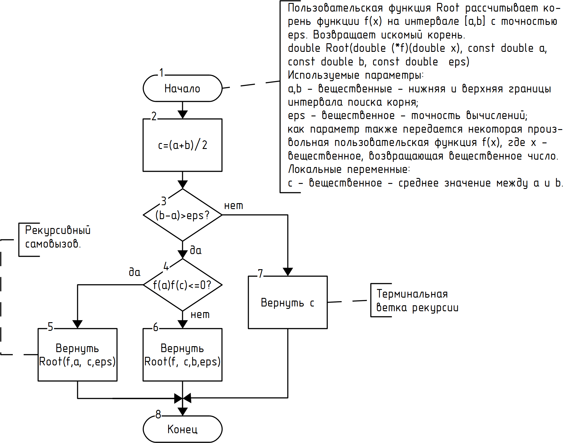
Рисунок 1 – Схема алгоритма рекурсивного метода дихотомии

Инструкция пользователю
Данная программа ищет корень функции на интервале заданном интервале [a,b] с точностью eps.
Для работы программе необходимо ввести функцию, числа a,b и eps. После этого программа выведет корень, если он один, или один из корней, если их несколько.

Инструкция программисту

double Root(double (*f)(double x),
const double a,
const double b,
const double eps)
Функция поиска корня функции f(x) на интервале [a,b] с точностью eps методом дихотомии.

double f(double x)
Функция, корень которой ищется методом дихотомии.

Текст программы
Далее представлен текст программы на языке C++, реализующей рекурсивный поиск корня методом дихотомии.
#include "muParser.h"
#include <iostream>
#include <string>
#include <cstdlib>
mu::Parser parser;
double x_parser;
double f(double x){
x_parser=x;
double res;
try{
res=parser.Eval();
}catch(mu::Parser::exception_type &e){
exit(1);
}
return res;
}

double Root(double (*f)(double x), //f - анализируемая функция;
const double a, //a,b - границы отрезка поиска корня;
const double b,
const double eps //eps - точность вычислений;
){
double c;
c=(a+b)/2;
if (b-a>eps)
if ((*f)(c)*(*f)(a)<=0)
return Root(f,a,c,eps);
else
return Root(f,c,b,eps);
else
return c;
}
using namespace std;
int main(){
cout<<"Программа ищет корень функции f(x)"<<endl
<<"на интервале [a,b] с точностью eps."<<endl;
string expr;
cout<<"Введите функцию f(x)."<<endl<<"f(x)="<<flush;
cin>>expr;
try{
parser.SetExpr(expr);
parser.DefineVar("x",&x_parser);
}catch(mu::Parser::exception_type &e){
return 1;
}
double a,b,eps;
cout<<"Введите a."<<endl;
cin>>a;
cout<<"Введите b."<<endl;
cin>>b;
if(b<=a)
return 2;
cout<<"Введите eps."<<endl;
cin>>eps;
if(eps<=0)
return 3;
cout<<"f(x)=0 при x=";
cout<<Root(&f,a,b,eps);
cout<<endl;
return 0;
}

Тестовый пример
На рисунке 2 представлен пример работы программы, использующей рекурсивный поиск корня методом дихотомии.
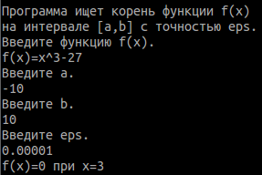
Рисунок 2— Пример работы программы, использующей рекурсивный метод дихотомии

Вывод
В данной работе я познакомился с описанием и применением рекурсивных алгоритмов. Рекурсия – мощное средство решения сложных алгоритмических задач, однако его следует использовать с осторожностью и предпочитать не-рекурсивные решения, если они достаточно очевидны.

